Příloha č. 1 Zadávací dokumentace

„Specifikace předmětu plnění“

č á s t 6. Z A D Á V A C Í D O K U M E N T A C E

veřejné zakázky malého rozsahu
„Nábytek“
s uvedením minimálních parametrů požadovaných zadavatelem

Je-li v zadávací dokumentaci definován konkrétní výrobek (nebo technologie), má se za to, že je tím definován minimálně požadovaný standard a uchazeč jej může v nabídce nahradit i výrobkem nebo technologií srovnatelnou nebo lepší.

Pro část č.1 |  |  | Předpokládaná hodnota bez DPH
Nábytek do pracovny |  | 72 680 CZK

 | Sestava nábytku do pracovny
 | Barva - ořech
 | Požadujeme: barevnou stálost, odolnost vůči otěrům, úderům a vlhkosti. Veškeré použité materiály musí splňovat všechny hygienické a technické normy. Záruční lhůta 2 roky.
 | Nábytek musí tvořit ucelenou sestavu. Fotografie jsou pouze ilustrační.
 |  |  |  |  | ks | minimální rozměr v mm |  | popis
1 | Pracovní stůl |  |  |  | 1 | 1800 x 850 výška 762 |  | Materiál podnoží, lubu: LTD tl.25 mm, ABS hrany tl. 2 mm, retifikační nožky. Materiál desky stolu LTD tl.36 mm, ABS hrany tl. 2 mm, Barva: dekor ořech viz. příloha
2 | Přídavný díl psacího stolu s kontejnerem |  |  |  | 1 | 1000 x 550 výška 762 |  | Materiál desky stolu LTD tl.36 mm, ABS hrany tl. 2 mm. Uzamykatelný kontejner se třemi zásuvkami LTD tl.18 mm, ABS hrany tl. 2 mm. Barva: dekor ořech viz. příloha
3 | Kontejner mobiliní |  |  |  | 1 | 500 x 400 výška 600 |  | Uzamykatelný centrálním zámkem, 3 zásuvky. Materiál: LTD tl. 18 mm. ABS hrany tl. 0,5 mm, čela zásuvek oblepena ABS hranou tl. 2 mm. Instalováno na kolečkách. Barva: dekor ořech viz. příloha
4 | Pracovní židle |  |  |  | 1 |  |  | Otočná kancelářská židle pro nosnost min. 100 kg. Područky, nastavitelná výška, podpora bederní páteře, kovová podnož s kolečky pokrytými gumou. Látkový potah v černé nebo tmavošedé barvě umožňující proudění vzduchu.
5 | Šatní skříň |  |  |  | 1 | 800 x 600 výška 1800 |  | Materiál: LTD. Půda a dno tl. 25 mm, korpus tl.18 mm, ABS hrany tl. 2 mm, retifikace. kovová madla, Dvě dveřní křídla uzamykatelné zámkem se dvěma klíči. Barva: dekor ořech viz. příloha
6 | Otevřená knihovna |  |  |  | 2 | 800 x 385 výška 1800 |  | Materiál: LTD. Půda a dno tl. min. 28 mm, lub a boky tl. min. 18 mm, ABS hrany tl. min. 2 mm, retifikace. Bez dvířek. Nosnost polic odpovídající použití pro knihy a tiskoviny. Barva: dekor ořech viz. příloha
7 | Úložné skříňky |  |  |  | 1 | 1600 x 385 výška 800 |  | Materiál: LTD. Půda a dno tl.25 mm, boky tl.18 mm, ABS hrany tl. 2 mm, retifikace. Plná dvířka. Jedna ze skříněk uzamykatelná. Barva: dekor ořech viz. příloha
8 | Konferenční stolek |  |  |  | 1 | 700 x 500 výška 500 |  | Materiál: LTD. Police v celé ploše stolu, dřevěné nohy. Tl. Desky: 36 mm. Barva: dekor ořech viz. příloha
9 | Dvojsedačka rozkládací |  |  |  | 1 | 1500 x 800 |  | Sedačka s područkami. Pod sedákem úložný prostor pro lůžkoviny. Textilní potah v barvě smetanové, šedé, hnědé nebo modré. Barevnost musí odpovídat barvě konferenčního křesla.
10 | Konferenční křeslo |  |  |  | 1 | Výška sedáku 430-450 |  | Křeslo s područkami. Textilní potah v barvě smetanové, šedé, hnědé nebo modré. Barevnost musí odpovídat barvě dvojsedačky.
 | 01. | 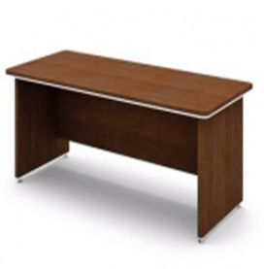 |  |  |  |  |  |  | 06. | 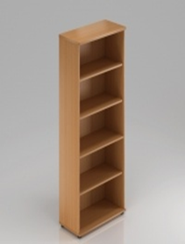
 | 02. | 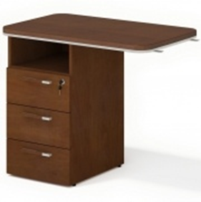 |  |  |  |  |  |  | 07. | 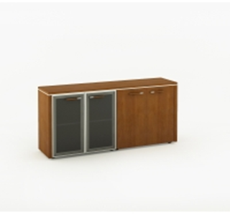
 | 03. | 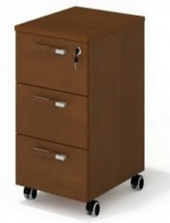 |  |  |  |  |  |  | 08. | 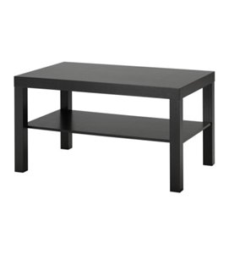
 | 04. | 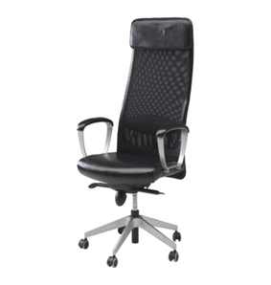 |  |  |  |  |  |  | 09. | 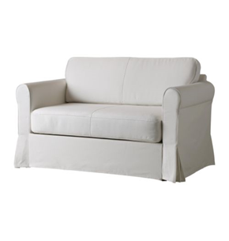
 | 05. | 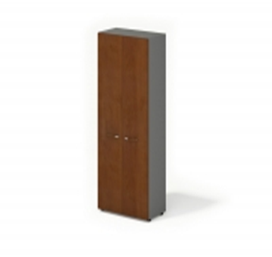 |  |  |  |  |  |  | 10. | 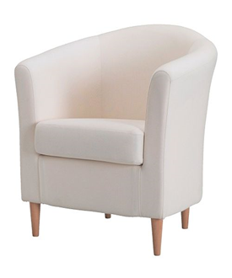

Pro část č.2 |  |  | Předpokládaná hodnota bez DPH
Konferenční židle | Konferenční židle – 10 kusů, Ocelová chromovaná kostra. Sedák a opěrák z překližky. Plastové špunty na spodní straně nohou. Bez područek. | 15 000 CZK

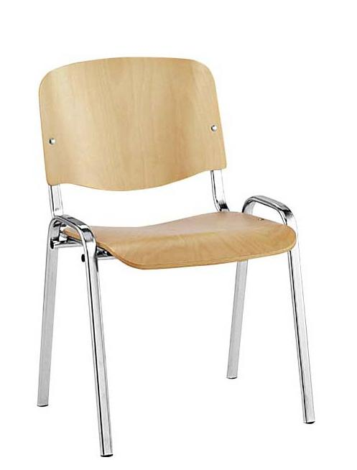

Pro část č.3 |  |  | Předpokládaná hodnota bez DPH
Nábytek RTG |  | 15 985 CZK

Položka | Název | Množství | Technická specifikace | Ilustrační obrázek
 |  |  |  | 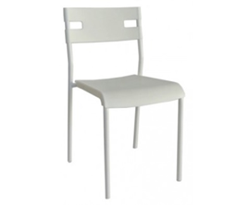
 |  |  | Opěradlo a sedák barva bílá tvrzený plast, kovová konstrukce kruhového profilu v bílé barvě , bez područek
1. | ŽIDLE | 4 ks
 |  |  |  | 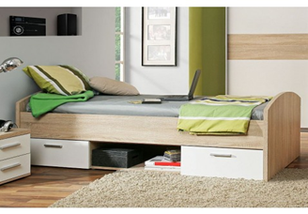
 |  |  | Materiál LTD, dekor dub. Rozměr lůžka 90x200cm. Dodávka vč. roštu a matrace. Přední a zadní čelo zaobleno, spodní část se 2 úložnými zásuvkami a otevřenou přihrádkou. Rám postlele LTD tl. 25 mm, zásuvky tl. 18mm
2. | POSTEL | 1 ks
 |  |  |  | 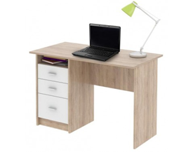
 |  |  | materiál korpusu LTD tl. 25 mm, Rozměr min. 120x72x60 cm (šxvxh), odkládací otevřená přihrádka a 3 zásuvky nad sebou - materiál LTD tl. 18 mm. Dekor dub
3. | PSACÍ STŮL | 1ks

Pro část č.4 |  |  |  | Předpokládaná hodnota bez DPH
Kancelářský a běžný nábytek |  |  | 175 000

Specifikace kancelářského nábytku objekt č.13

Nábytek z lamina je vyroben z oboustranně laminované dřevotřískové desky o tloušťce 18 mm v barevném provedení dle vzorníku.
Korpus skříní a zásuvek je konstrukčně řešen truhlářským lepeným spojem (bukový kolík) a je ohraněn ABS hranou o tloušťce 1 mm v barvě korpusu nebo v kontrastní barvě. Záda skříní jsou vyrobena z jednostranně lakované HDF desky (High Density Fibreboard – vysoce zhuštěná dřevovláknitá deska) o tloušťce 3 mm (pojízdné kontejnery mají záda vyrobena z laminované dřevotřískové desky o tloušťce 18 mm).
Dvířka a čela zásuvek skříní jsou ohraněny ABS hranou o tloušťce 2 mm v barvě korpusu nebo v kontrastní barvě a jsou opatřena tlumícím silikonovým dorazem.
Dvířka skříní jsou montována závěsným systémem se zavírací mechanikou s montáž a demontáž dvířek na korpusu bez nářadí.
Zásuvky jsou na rolničkovém polovýsuvném pojezdu.
Dveřní a zásuvkové úchytky hliníkové jsou zapuštěny do horního okraje přes celou šířku dveří či zásuvek.
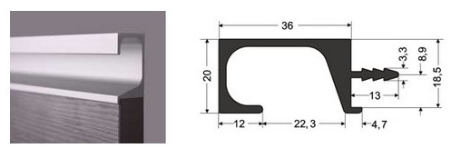
Výškově stavitelné police jsou na ocelové čipkové podpěře zabraňující vysunutí police.
Skříňky jsou na plastových výškově stavitelných nožkách. Kontejnery mají černá otočná kolečka.

LABORATORNÍ SKŘÍŇ

Rozměry: šířka x hloubka x výška 900 x 620 x 2500 mm
600 x 620 x 2500 mm

Popis: BC

Laboratorní skříň kombinovaná, 1x/2x křídlové dveře plné, 3x zásuvka, 2 police.

Nástavec na skříň, 1x/2x křídlové dveře plné, 1 police.
Barva: Grey Craft Oak

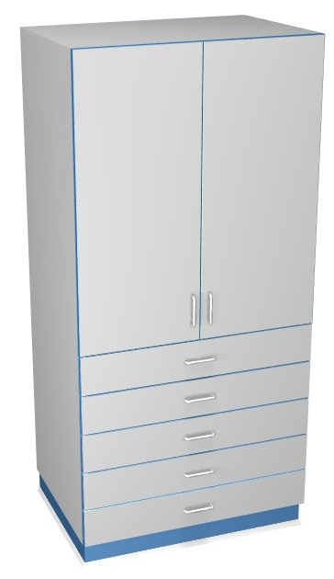
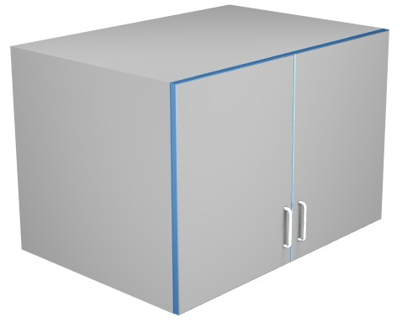
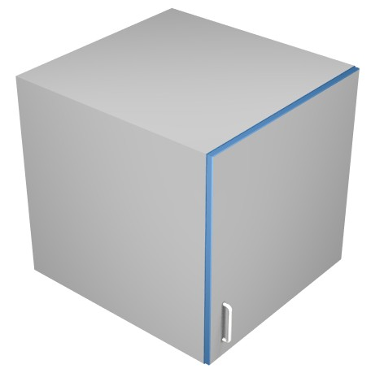
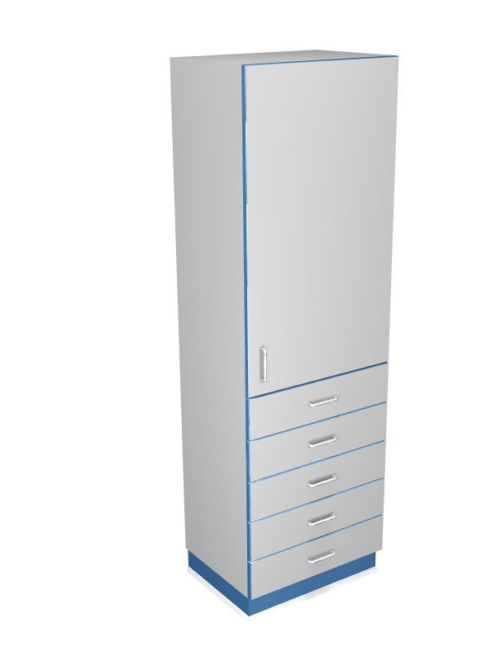
Ilustrativní vyobrazení:
PRACOVNÍ STŮL

Rozměry: šířka x hloubka x výška 1500 x 600 x 760 mm
Barva: Grey Craft Oak

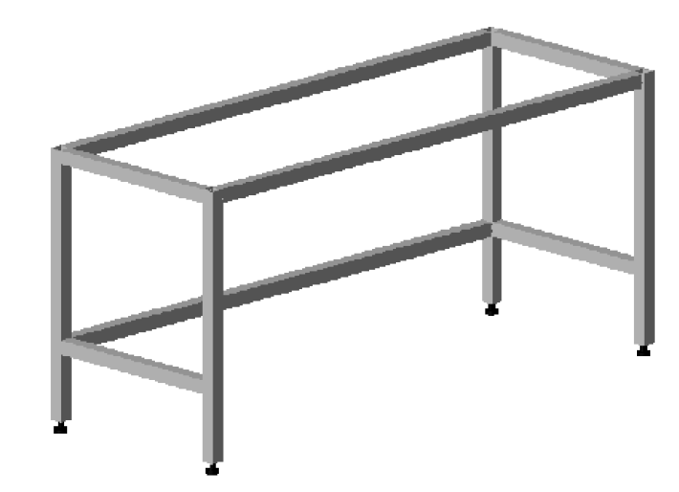
Sestava:

- Stolová kovová konstrukce typ "A"
(1490 x 550 x 710 mm)

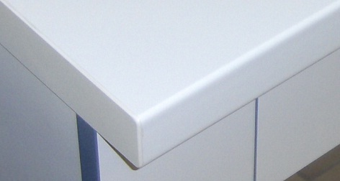
- Pracovní deska postforming, 38 mm

Ilustrativní vyobrazení:

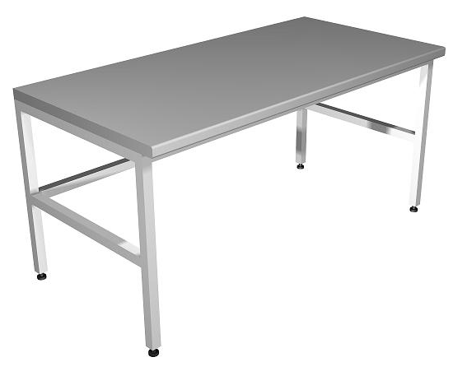

ŠATNÍ SKŘÍŇ

Rozměry: šířka x hloubka x výška 600 x 420 x 1900 mm
Popis: BC

Skříň dvířková, 1x křídlové dveře plné, 1x výsuvný věšák, 2x pevná police.
Barva: Grey Craft Oak
Ilustrativní vyobrazení:

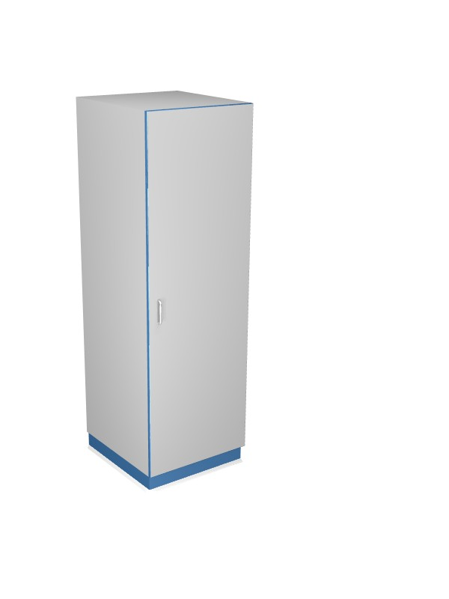

RELAXAČNÍ ZÓNA

Stolek konferenční

Rozměry: šířka x hloubka x výška 550 x 550 x 500 mm

- masivní borovice, průhledný akrylový lak
- oddělená police na časopisy
Barva: Barva: Grey Craft Oak

Ilustrativní vyobrazení:
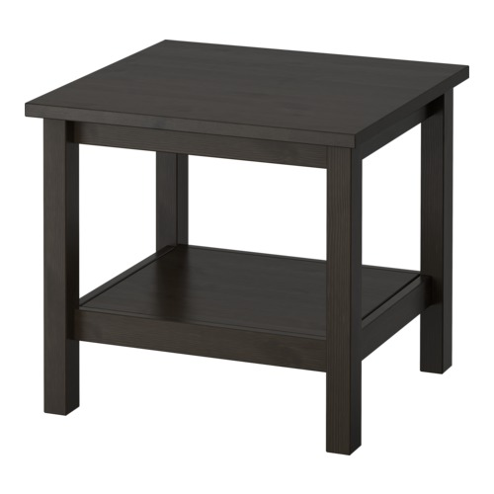

Křeslo

Rozměry: šířka x hloubka x výška 700 x 730 x 750 mm
Šířka sedáku: 57 cm
Hloubka sedáku: 46 cm
Výška sedáku: 43 cm

Tkanina: 9% bavlna, 20% polyester, 18 % kožená vlákna
Potah: 53% polyurethan
Pevný sedák: Polyuretanová pěna 30 kg/m3., polyesterové vatování
Volný polštář: 50% krájené polyuretanové pěny/ 50% polyuretanových vláken
Noha: ocel, pigmentovaná prášková barva
Celkové složení: 100% polypropylene
Barva: černá včetně konstrukce
Ilustrativní vyobrazení:

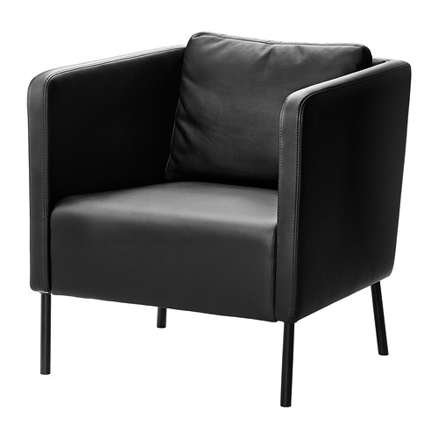

Pohovka dvoumístná

Rozměry: šířka x hloubka x výška 1800 x 880 x 660 mm
Hloubka sedáku: 54 cm
Výška sedáku: 43 cm
Rám sedáku: dřevotříska, překližka, polyuretanová pěna 30 kg/m3., polyesterové vatování, masivní dřevo
Rám opěráku: dřevotříska, dřevovláknitá deska, polyuretanová pěna 25 kg/m3., polyesterové vatování, masivní dřevo
Rám područky: dřevotříska, dřevovláknitá deska, překližka, polyuretanová pěna 25 kg/m3., polyesterové vatování, masivní dřevo
Noha: ocel, pigmentovaná prášková barva
Potahová látka: 75% polyester, 25% bavlna, 100% polyurethan
Barva: černá včetně konstrukce
Ilustrativní vyobrazení:

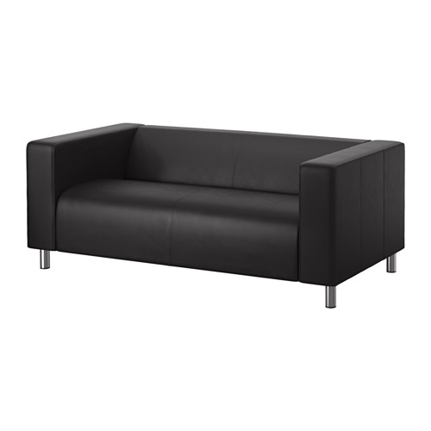

KUCHYŇSKÁ LINKA

Rozměry: šířka x hloubka x výška 1500 x 400 x 900 mm

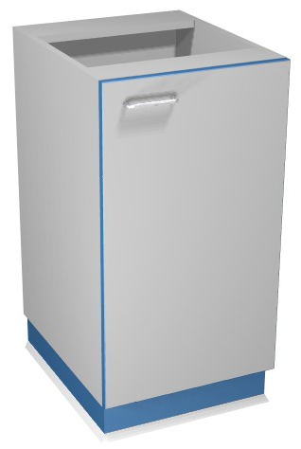
Sestava: BC

- spodní skříňka, 1x křídlové dveře plné, 1x volná police
(450 x 320 x 860 mm)
- spodní skříňka pro sorter / zásuvka
(450 x 320 x 860 mm)
- spodní skříňka dřezová, 1x křídlové dveře plné
(600 x 320 x 860 mm)

- pracovní deska – postforming, 38 mm

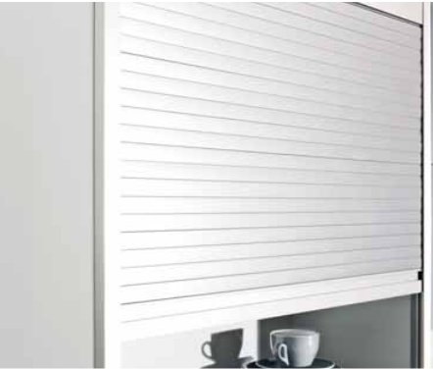

- nástavba s dvířky – roletka ALU set hliník natural, plná lamela 25mm, naložené vedení

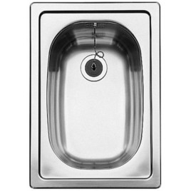
Příslušenství:

- Nerezový dřez
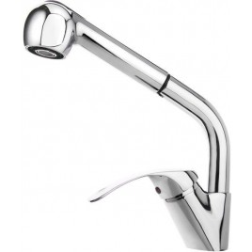
(470 x 330 x 150 mm)

- Směšovací stojánková baterie páková se sprškou, chrom
(300 x 125 x 150 mm)
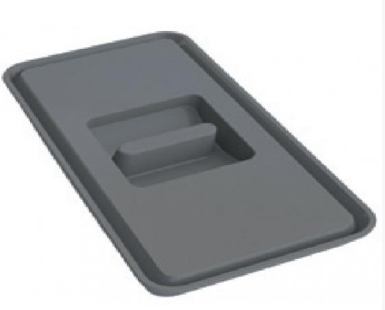

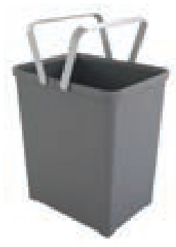
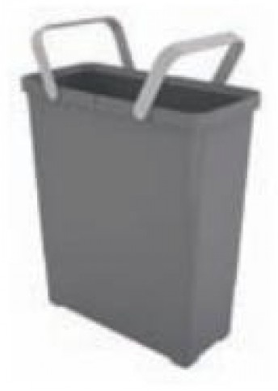
- Koše na tříděný odpad, Barva - bílá
(420 x 399 x 360 mm)

  - objem 1 × 12 l s víkem, 1 × 18 l
  - nosnost 45 kg

Barva: Grey Craft Oak
Ilustrativní vyobrazení:

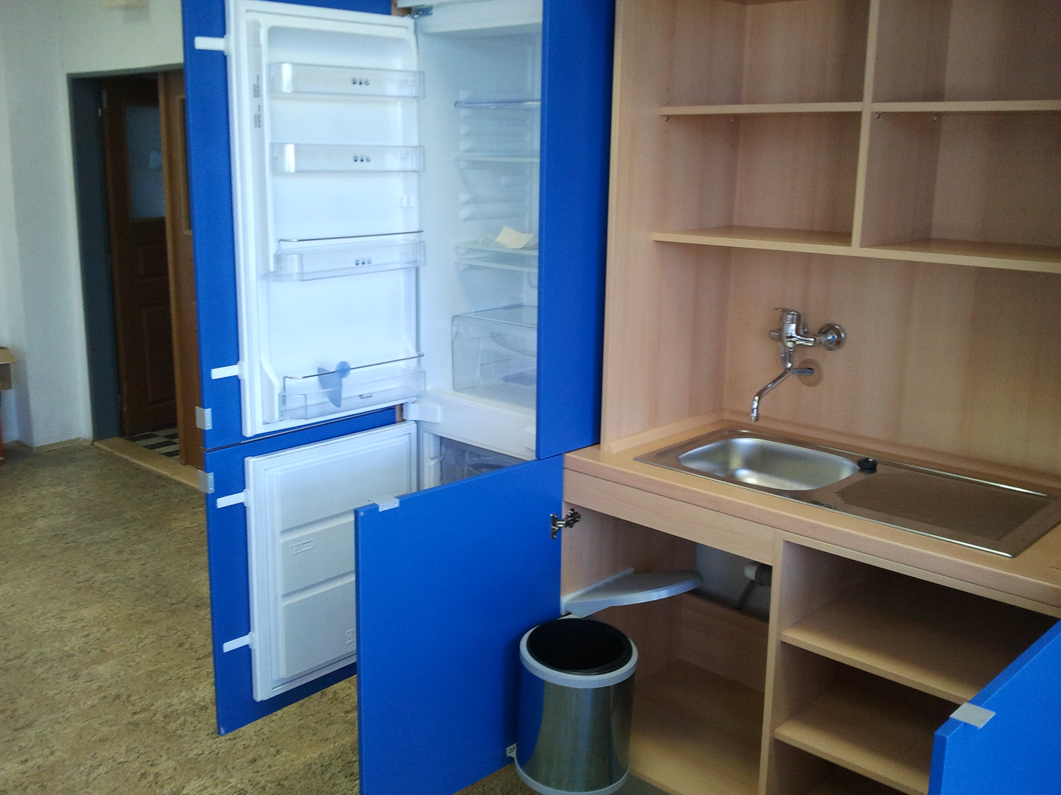

KANCELÁŘSKÝ STŮL S REGÁLEM

Rozměry: šířka x hloubka x výška 1500 x 750 / 1600 x 760 mm

Sestava:

- Stolová podnož z dvojitého lamina, provedení v lesku, atyp
(1500 x 750 x 720 mm)
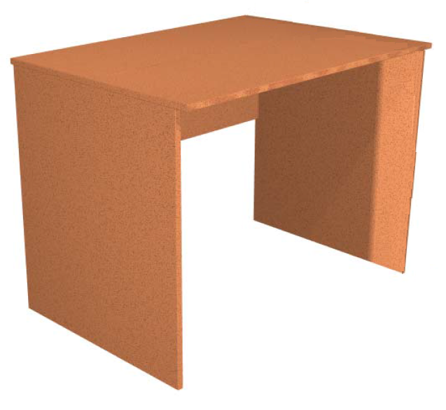

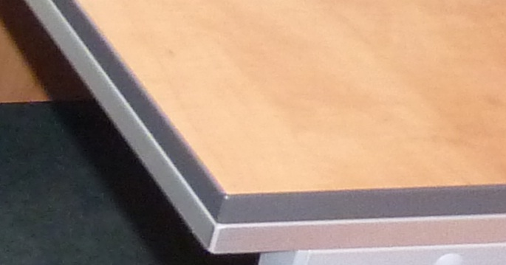
- Pracovní deska dvojité lamino, provedení v lesku
(1500 x 750 x 36 mm)

- Regálová sestava v rámu z dvojitého lamina, provedení v lesku
2x skříňka s dvířky, 1x skříňka otevřená s volnou policí
(1500 x 320 x 680 mm)

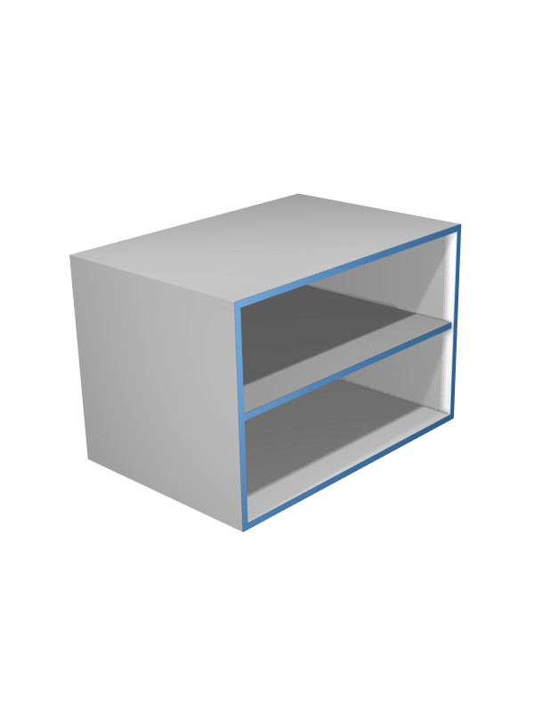
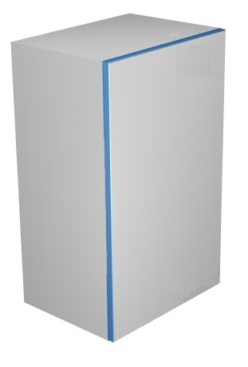

Barva: Grey Craft Oak
Ilustrativní vyobrazení:

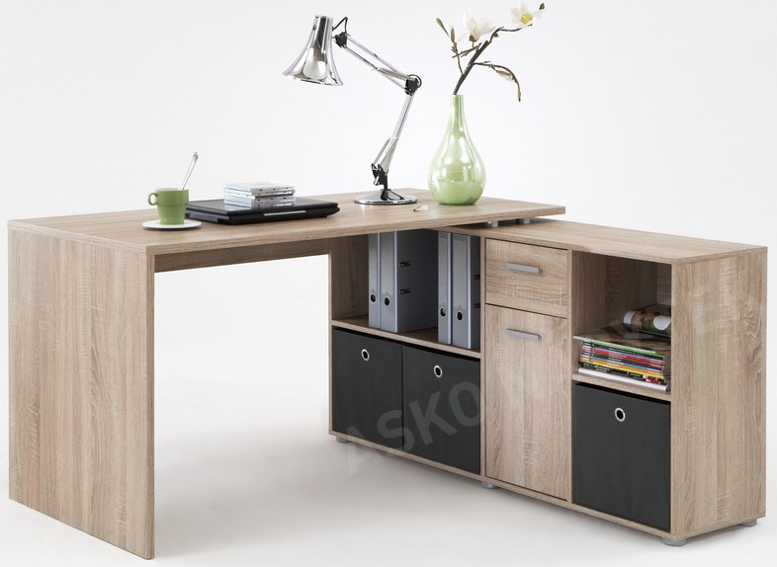

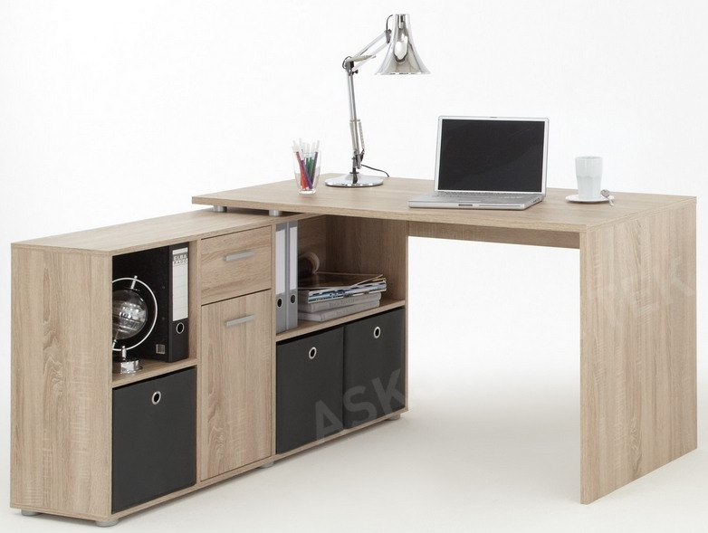

KANCELÁŘSKÁ ŽIDLE

Popis:
Moderní kancelářská židle s podhlavníkem, ergonomicky tvarovaný opěrák s výraznou bederní oporou, výškově nastavitelný systémem up-down, synchronní mechanismus s čtyřnásobnou aretací a nastavením síly protiváhy, nastavení hloubky sedáku SL, kolečka s průměrem 65 mm, ALU - leštěná aluminiová báze, područky.
- Nosnost 130 kg
- Výška 100 – 116 cm
- Hloubka sedáku 42 - 48 cm
- Výška sedáku 44 – 45 cm
- Šířka 66 cm
Barva:Černá
Vyobrazení:
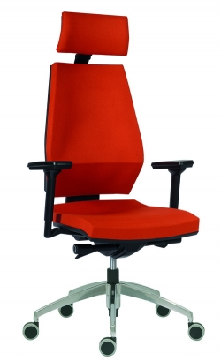

POHOVKA DVOUMÍSTNÁ

Rozměry: šířka x hloubka x výška 1190 x 760 x 690 mm
Výška opěrky: 70 cm
Šířka sedáku: 108 cm
Hloubka sedáku: 54 cm
Výška sedáku: 39 cm

Popis:
- odolná díky kovové konstrukci a pevné podpůrné látce
- potah lze sundat a vyprat

Celkové složení/ Nosná tkanina: 100% polypropylene
Rám područky: ocel, ocel, epoxidový práškový lak
Horní lišta/ Zadní díl/ Přední lišta: ocel, epoxidový práškový lak
Noha: polypropylenový plast
Čalounění sedáku a opěrky: polyuretanová pěna 25 kg/m3.
Potah: 100% polyester, polyesterové vatování, netkaný polyester
horní část opěrky: dutá polyesterová vlákna
Látka: 100% polyester

Barva: černá

Ilustrativní vyobrazení:

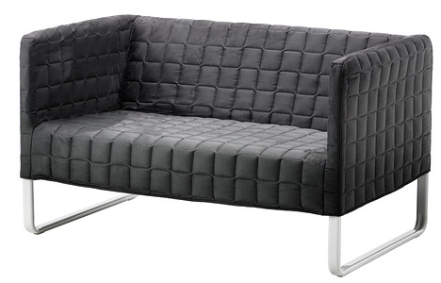

Název - popis | Rozměry |  |  | Poč. ks
Název - popis | šířka | hloubka | výška | Poč. ks
Sestava skříní | 1500 | 620 | 2500 | 1
Laboratorní skříň, 2x dvířka plná, 3x zásuvka, 1x p.p., 2x v.p. | 900 | 620 | 1900 | 1
Laboratorní skříň, 1x dvířka plná, 3x zásuvka, 1x p.p., 2x v.p. | 600 | 620 | 1900 | 1
Laboratorní nástavec, 2x dvířka plná,1x v.p. | 900 | 620 | 600 | 1
Laboratorní nástavec, 1x dvířka plná,1x v.p. | 600 | 620 | 600 | 1
úchytky - lišta INOX | 900 | 20 | 36 | 3
úchytky - lišta INOX | 600 | 20 | 36 | 5
úchytky - lišta INOX | 450 | 20 | 36 | 4
Sestava skříně a stolu | 2400 | 620 | 1900 | 1
Laboratorní skříň, 2x dvířka plná, 3x zásuvka, 1x p.p., 2x v.p. | 900 | 620 | 1900 | 1
Stůl pracovní, pracovní deska postforming 38 mm | 1500 | 600 | 760 | 1
úchytky - lišta INOX | 900 | 20 | 36 | 3
úchytky - lišta INOX | 450 | 20 | 36 | 2
Laboratorní skříň s nástavcem | 900 | 620 | 2500 | 1
Laboratorní skříň, 2x dvířka plná, 3x zásuvka, 1x p.p., 2x v.p. | 900 | 620 | 1900 | 1
Laboratorní nástavec, 2x dvířka plná,1x v.p. | 900 | 620 | 600 | 1
úchytky - lišta INOX | 900 | 20 | 36 | 3
úchytky - lišta INOX | 450 | 20 | 36 | 4
Stůl pracovní | 1500 | 600 | 760 | 2
Pracovní deska postforming | 1500 | 600 | 38 | 2
Stolová ocelová konstrukce | 1490 | 550 | 720 | 2
Sestava šatních skříní | 1200 | 420 | 1900 | 1
Šatní skříň, 1x dvířka plná, 1x výsuvný věšák, 1x p.p., 1x v.p. | 600 | 420 | 1900 | 2
úchytky - lišta INOX | 600 | 20 | 36 | 2
Relaxační zóna |  |  |  | 1
Stolek konferenční | 550 | 550 | 500 | 1
Křeslo | 700 | 730 | 750 | 3
Pohovka | 1800 | 880 | 660 | 1
Kuchyňská linka | 1500 | 400 | 900 | 1
Pracovní deska postforming | 1500 | 400 | 38 | 1
Spodní skříňka, 1x dv., 1x v.p., prodl.bok | 450 | 320 | 860 | 1
Spodní skříňka pro sorter/zásuvka, 1x police | 450 | 320 | 860 | 1
Sorter na tříděný odpad | 420 |  | 360 | 1
Spodní skříňka dřezová | 600 | 320 | 860 | 1
Nerezový dřez | 470 | 330 | 150 | 1
Směšovací stojánková baterie, chrom |  |  |  | 1
Nástavba - skříňka, 1x dvířka-roletka, pevná záda, 2x police | 1500 | 400 | 1100 | 1
úchytky - lišta INOX | 600 | 20 | 36 | 1
úchytky - lišta INOX | 450 | 20 | 36 | 2
Instalační materiál |  |  |  | 1
Kancelářský stůl s regálem | 1500 | 750/1600 | 760 | 2
Psací stůl - PD + noha tl. 36 mm, bok na regálové sestavě | 1500 | 750 | 760 | 1
Regálová sestava-rám, tl. 36 mm | 1500 | 320 | 680 | 1
Regálová sestava-spodní skříňka dvířková, bez nožek | 450 | 320 | 680 | 1
Regálová sestava-spodní skříňka otevřená, bez nožek | 450 | 320 | 680 | 1
Regálová sestava-spodní skříňka otevřená, 1x v.p., bez nožek | 600 | 320 | 680 | 1
úchytky - lišta INOX | 450 | 20 | 36 | 2
Kancelářská židle |  |  |  | 2
Pohovka | 1190 | 760 | 690 | 1

